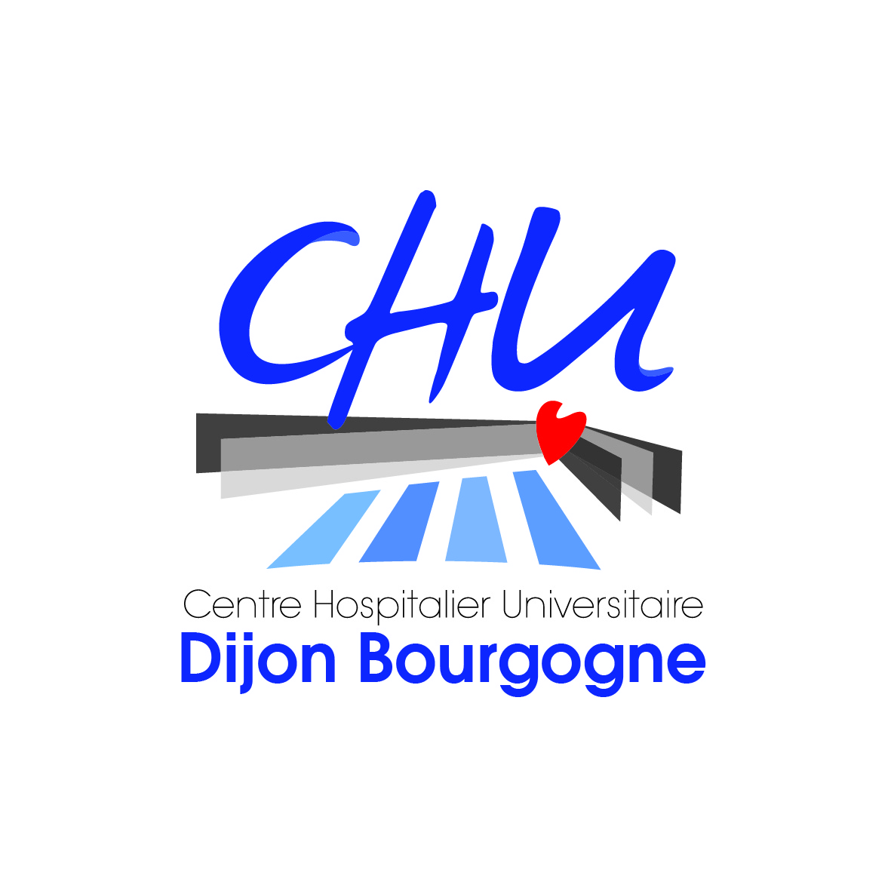
Poste d'AHU ou ff PH en
Génétique Biologique secteurs cytogénétique / Hématologie cellulaire

Le pôle de Biologie du CHU de DIJON propose un poste d'AHU ou de faisant fonction de Praticien Hospitalier à partir de novembre 2017, avec évolution potentielle vers un poste de PH.
Pôle de Biologie
Le service de Génétique chromosomique et moléculaire du CHU de DIJON (Pr Patrick CALLIER) comprend 3 secteurs :
- Un secteur de cytogénétique acquise onco-hématologique
- Un secteur de cytogénétique constitutionnelle pré et post-natale
- Un secteur de génétique moléculaire constitutionnelle et acquise
Une plateforme génomique (CGH et NGS)
Equipe : 2 PU-PH, 4 PH, 1 attaché scientifique, 20 techniciens, 3 secrétaires.

Le service d'Hématologie Biologique (Pr Marc MAYNADIE) comprend 2 secteurs :
- Secteur d’Hématologie cellulaire
- Secteur d’Hémostase coagulation
Equipe : 2 PU-PH, 5 PH, 2 ingénieurs, 21 techniciens.

Activité
Cytogénétique (70% du poste)
Intégrer l’équipe de Cytogénétique Hématologique
- Interpréter et valider les résultats de cytogénétique onco-hématologique, en y associant les prestations de conseil adaptées auprès des cliniciens: 1757 caryotypes et 1353 analyses FISH (année 2016).
- Participer à l'activité de CGHa somatique
- Participer à la démarche qualité du service
- Participer aux réunions de concertation clinico-biologique, des sociétés savantes, groupes de travail, études collaboratives …
De plus selon le profil, le candidat pourra
- Participer à l'activité de biologie moléculaire (monoclonalités, RT-MLPA)
- Participer au développement technologique (exome, RNAseq)
Cytologie (30% du poste)
- Participer à l’activité de cytologie (lecture myélogrammes)
Universitaire
- Activité d'enseignement en DFGSM 2 et 3, DFASM, Masters,
- Encadrement des étudiants en médecine, des internes, des stagiaires

Profil
Médecin ou pharmacien titulaire du DES de Biologie Médicale
Compétences souhaitables :
- Ayant une formation et une expérience en cytogénétique onco-hématologique (caryotype et FISH). Sinon, il recevra une formation en cytogénétique, biologie moléculaire et NGS.
- ayant une formation et une expérience en cytologie (myélogramme). Sinon, il recevra une formation en cytologie

Personnes à contacter
Dr Nathalie NADAL (référent cytogénétique onco-hématologique) nathalie.nadal@chu-dijon.fr / Tel 03 80 29 50 80 / 03 80 29 34 89 : Pr Marc Maynadié, service d’Hématologie Biologique, mmaynadie@chu-dijon.fr

